视频解析P65〜P69：https://www.bilibili.com/video/BV1tL411c7gi?p=65

文字解析：下方

程序异常和错误
若C程序的表达式中引用了未赋初值的变量，则 （20） 。（2011年下半年）
（20） A. 编译时一定会报告错误信息，该程序不能运行
B. 可以通过编译并运行，但运行时一定会报告异常
C. 可以通过编译，但链接时一定会报告错误信息而不能运行
D. 可以通过编译并运行，但运行结果不一定是期望的结果
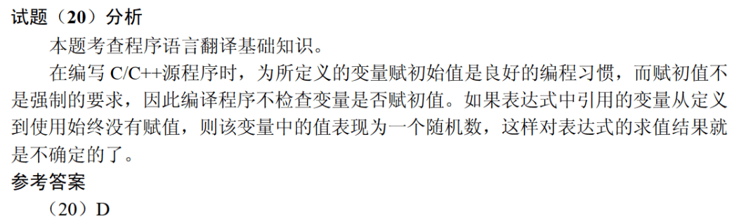

以下关于程序错误的叙述中，正确的是 （50） 。（2012年下半年）
（50） A. 编译正确的程序必然不包含语法错误
B. 编译正确的程序必然不包含语义错误
C. 除数为0的错误可以在语义分析阶段检查出来
D. 除数为0的错误可以在语法分析阶段检查出来
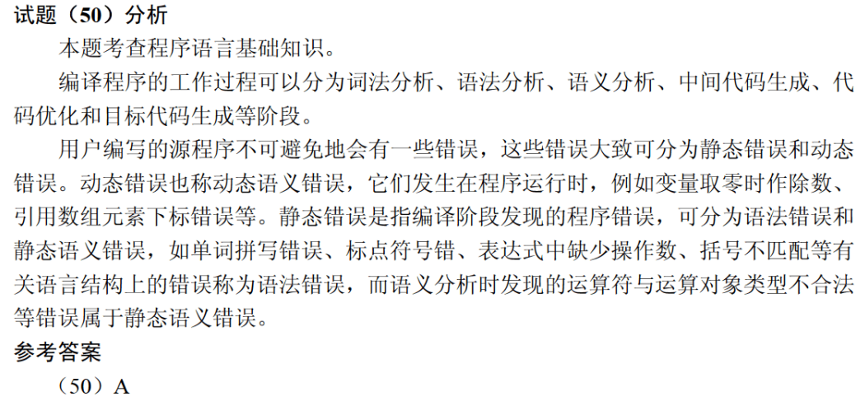

在某C/C++程序中，整型变量a的值为0且应用在表达式“$\text{c}=\text{b}/\text{a}$”中，则最可能发生的情形是 （50） 。（2014年上半年）
（50） A. 编译时报告有语法错误 B. 编译时报告有逻辑错误
C. 运行时报告有语法错误 D. 运行时产生异常
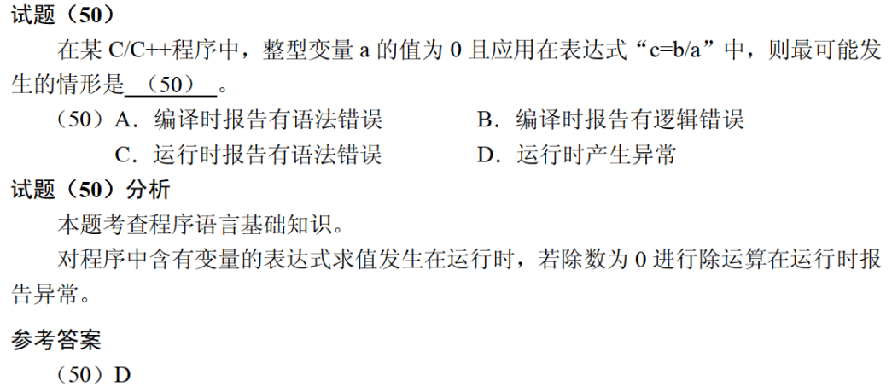

某程序运行时陷入死循环，则可能的原因是程序中存在 （48） 。（2015年下半年）
（48） A. 词法错误 B. 语法错误
C. 动态的语义错误 D. 静态的语义错误
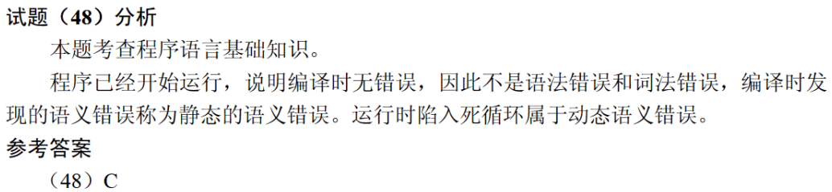

运行下面的C程序代码段，会出现 （50） 错误。（2016年下半年）
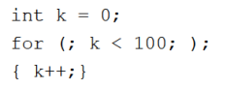
（50） A. 变量未定义 B. 静态语义 C. 语法 D. 动态语义
